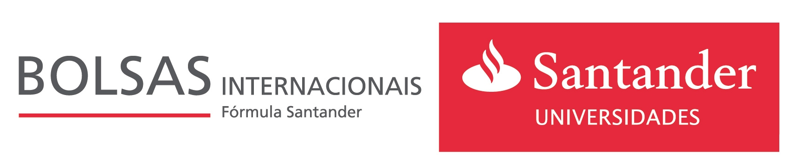
PROGRAMA FÓRMULA DE BOLSAS DE MOBILIDADE INTERNACIONAL SANTANDER UNIVERSIDADES 2016

RESULTADO FINAL

- Graduação:

Matrícula | Nome do Candidato | CRE | CENTRO
11406358 | Beatriz Helena do Rego Meireles | 9,36 | CCHLA

- Pós Graduação:

Matrícula | Nome do Candidato | CRE | CENTRO
20161009070 | Mourrambert Guimarães Flexa | 9,80 | CCHLA

João Pessoa, 14 de setembro de 2016.



Prof. Dr. José Antonio Rodrigues da Silva
Coordenador da Assessoria para Assuntos Internacionais

NOTA:
Após a finalização das inscrições por parte do SANTANDER UNIVERSIDADES, convocaremos os estudantes selecionados para uma reunião na AAI. Pedimos que aguardem o nosso contato por e-mail.
Enquanto isso, aconselhamos que os candidatos classificados providenciem seus passaportes para agilizar o processo que se segue.

